**Универзитет у Крагујевцу**

**Природно-математички факултет**

**Крагујевац**

КОТАРИЦА



**СПЕЦИФИКАЦИЈА ЗАХТЕВA**

**Студенти:**

Немања Тракић

Дамјан Васојевић

Марко Јовановић

Ивона Милошевић

Филип Поповић

**Ментори:**

Др Бобан Стојановић

Филип Бојовић

Андреја Живић

Лазар Крстић

**Садржај**

Историја ревизија 4

1 Уводни део 5

1.1 Намена документа 5

1.2 Скраћенице и акроними, дефиниције и конвенције 5

1.3 Упутство за читање 7

1.4 Опсег пројекта 7

1.5 Референце 7

2 Опис производа 8

2.1 О производу 8

2.2 Основне функционалности апликација 8

2.3 Пожељне функционалности апликација 9

2.4 Опционе функционалности мобилне апликације 9

2.5 Врсте корисника 10

2.6 Радно окружење 11

2.7 Ограничења дизајна и имплементације производа 11

2.8 Претпоставке за рад над производом 11

3 Функционални захтеви 12

3.1 Списак функционалних захтева 13

3.1.1 Пријављивање 13

3.1.2 Преглед објава 13

3.1.3 Додавање објаве 14

3.1.4 Додавање огласа 14

3.1.5 Додавање лицитације 14

3.1.6 Приказ и измена корисничког профила 14

3.1.7 Приказ профила осталих корисника 14

3.1.8 Оцењивање корисника 14

3.1.9 Преписке чланова 15

4 Захтеви спољашњих интерфејса 16

4.1 Мобилна апликација 16

4.1.1 Странице за регистрацију и пријаву 16

4.1.2 Панел за навигацију 17

4.1.3 Почетна страница 18

4.1.4 Страница за листу жеља 19

4.1.5 Странице за додавање објаве и лицитације 19

4.1.6 Страница за обавештења 22

4.1.7 Профилне странице корисника 22

4.1.8 Страница за подешавање корисника 23

4.1.9 Страница за оцене корисника 23

4.2 Веб апликација 24

4.2.1 Почетна страница 24

4.2.2 Страница за пријаву 25

4.2.3 Страница за регистрацију 25

4.2.4 Друге странице 26

4.3 Интерфејси - хардвер 26

4.4 Интерфејси - софтвер 26

4.5 Интерфејси - комуникација 27

5 Додатни нефункционални захтеви 27

5.1 Захтеви у погледу перформанси 27

5.2 Безбедносни захтеви 27

5.3 Сигурносни захтеви 27

5.4 Захтеви у погледу квалитета 28

Историја ревизија

|  |  |  |  |
| --- | --- | --- | --- |
| Име и презиме | Датум измене | Опис | Верзија |
| Немања Тракић | 09.03.2021. | Креирање документа и постављање формата | 0.1 |
| Филип Поповић | 20.04.2021. | Додавање садржаја, наслова и поднаслова | 0.2 |
| Ивона Милошевић | 21.04.2021. | Додавање уводног дела | 0.3 |
| Филип Поповић | 23.04.2021 | Додавање описа производа | 0.4 |
| Марко Јовановић | 24.04.2021. | Додавање додатних нефункционалних захтева | 0.5 |
| Дамјан Васојевић | 24.04.2021. | Додавање функционалних захтева | 0.6 |
| Марко Јовановић | 25.04.2021. | Случајеви коришћења | 0.6.1 |
| Филип Поповић | 26.04.2021. | Измена формата документа | 0.6.2 |
| Немања Тракић | 26.04.2021. | Измена описа производа | 0.6.3 |
| Ивона Милошевић | 26.04.2021. | Додавање захтева спољашњих интерфејса | 0.7 |
| Дамјан Васојевић | 27.04.2021. | Додавање скица за спољашње интерфејсе | 0.7.1 |
| Филип Поповић | 28.04.2021. | Измена захтева спољашњих интерфејса | 0.7.2 |
| Филип Поповић | 29.04.2021. | Форматирање садржаја | 0.8 |
| Немања Тракић | 29.04.2021. | Ситне измене | 1.0 |

1 Уводни део

1.1 Намена документа

Документ Спецификација захтева најпре је намењен наручиоцима пројекта како би се обезбедило јасно схватање захтева. Додатно омогућава лакше праћење напретка производа. Такође документ је намењен развојном тиму и тестерима како би добили јасно дефинисане функционалности које би требало бити одрађене као задаци у оквиру рада на пројекту.

Служи да опише софтверске захтеве пројекта „Котарица“. У оквиру овог документа ће бити описане могућности мобилне и веб апликације које представљају примарне резултујуће производе пројекта.

1.2 Скраћенице и акроними, дефиниције и конвенције

У даљем тексту су наведене скраћенице, акроними, дефиниције, конвенције и стране речи које ће у документу бити написане искошеним фонтом.

* **Интерфејс** –Веза између рачунара и особе која покушава да ради са њим
* **Blockchain** – Децентрализована база података.
* **Криптовалута** – Виртуелна или дигитална валута обезбеђена криптографским алгоритмима.
* **Ethereum** – Децентрализован *blockchain* отвореног кода са подршком паметних уговора (енгл. *Smart contracts*).
* **IPFS** – *InterPlanetary File System* је мрежа за чување и дељење података у дистрибуираном систему датотека
* **Solidity** – Објектно-оријентисани програмски језик за писање паметних уговора
* **.NET Core** – Радни оквир отвореног кода развијен од стране Мајкрософта.
* **NodeJS** – серверско окружење отвореног кода, за извршавање JavaScript кода.
* **Flutter** – Радни оквир отвореног кода развијен у компанији *Google*.
* **Android** – Оперативни систем, за мобилне и таблет уређаје, отвореног кода.
* **Android Studio** – Радно окружење препоручено за развој *Flutter* апликација у *dart* програмском језику.
* **SQLite** – систем за управљање релационим базама података отвореног кода
* **HTTP** – Протокол у апликационом слоју који служи за пренос хипермедије попут HTML страница.
* **Windows** – Оперативни систем за личне рачунаре креиран од стране Мајкрософта.
* **Linux Ubuntu** – Дистрибуција за оперативни систем, за личне рачунаре, отвореног кода са графичким корисничким интерфејсом.

1.3 Упутство за читање

Сам документ раздвојен је у целине „**Уводни део**“, „**Опис производа**“, „**Функционални захтеви**“, „**Захтеви спољашњих интерфејса**“ и „**Додатни нефункционални захтеви**“.

У целини „Уводни део“ дефинише се коме и чему је документ намењен, додатна терминологија коришћена у оквиру документа, као и сам опсег пројекта.

У другој целини „Опис производа“ описује се детаљно које апликације су обухваћене у опсегу пројекта и наводе се основне, пожељне и опционе функционалности мобилних и веб апликација. Наводи се додатно у каквом окружењу треба да се апликације покрећу и ко је циљна група. Такође, постављају се у ограничења дизајна и имплементације, као и одређене претпоставке за рад над производом.

У наредној целини „Функционални захтеви“ описују се могућности мобилних и веб апликација.

1.4 Опсег пројекта

Реализација пројекта „Котарица“ кренула је од идеје за појавом апликације која служи за куповину и продају домаћих производа на сигуран начин. Захваљујући децентрализованим базама, конкретно *Blockchain* технологијама, омогућен нам је сигуран пренос новца преко интернета у замену за одговарајуће производе или услуге.

Сам пројекат обухвата развој мобилне и веб апликације. Обе апликације намењене су корисницима који желе да обављају купопродају. Додатно, оне треба да омогуће корисницима да на једноставан начин поставе производ или услугу за продају или лицитацију, уз подразумевану могућност једноставне куповине односно надметања.

1.5 Референце

* [***Flutter* документација**](https://flutter.dev/docs)
* ***[Dart](https://dart.dev/guides)* [документација](https://dart.dev/guides)**
* [***Solidity* документација**](https://docs.soliditylang.org/en/v0.8.4/)
* [***.NET* документација**](https://docs.microsoft.com/en-us/dotnet/)
* [***SQLite* документација**](https://www.sqlite.org/index.html)
* [***Entity Framework* документација**](https://docs.microsoft.com/en-us/ef/)
* [***NodeJS* документација**](https://nodejs.org/en/docs/)
* [***IPFS* документација**](https://docs.ipfs.io)

2 Опис производа

2.1 О производу

Мобилне и веб апликације „Котарица“ имају за циљ да корисницима пружају нове могућности у купопродајама. Намењене су корисницима који желе да пронађу производ или услугу од посебног значаја за њих и да учествују у лицитацији. Такође су намењене и корисницима који желе на брз и сигуран начин да нађу потенцијалног купца производа или услуге који постављају за лицитацију односно продају. Апликације ће бити једноставног, али интуитивног изгледа тако да корисници брзо и лако могу обављати неопходне акције у оквиру саме апликације. Неке од ових акција доступних и на мобилној и на веб апликацији су: листање објава, филтрирање и претрага објава, посета профила корисника, лицитирање на огласима и куповине производа са огласа.

2.2 Основне функционалности апликација

* **Креирање и приказ профила** – Корисници ће имати приказ својих и туђих профила.
  + **Профили** ће садржати елементе попут имена и презимена корисника, слику профила, адресе, контакт телефон, његовим огласима, као и податак о оценама корисника. Сви корисници имаће могућност да размењују поруке са другим корисницима.
  + **Оцењивање корисника**
* **Креирање и приказ огласа** – Главни елементи ове апликације биће управо сами огласи. На основу њих корисници ће одлучити да ли ће учествовати куповини производа или услуге.
  + Како се свака објава третира као **оглас**, неопходно је да поседује слику, опис производа или услуге, власника, начин плаћања, као и цену.
  + Могућност плаћања поузећем
  + Подразумевано плаћање поузећем
  + Постојаће **категоризација** огласа и груписаће се слични огласи.
  + Оцењивање огласа оценама од 1 до 5
* **Претрага** – Ради обезбеђивања брзине и лакоће при проналажењу жељених производа, постојаће могућност претраге огласа по наслову.
* **Филтрирање** – Обухватаће могућност филтрирања објава, по категоријама, као и сортирање по времену постављања или цени.

2.3 Пожељне функционалности апликација

* **Приказ профила** – Пожељно би било да корисници имају податке и о датуму придруживања платформи.
* Велики значај за апликацију имаће могућност чување огласа у **листи жеља** како би било могуће накнадно приступање огласима.
* **Приказ објава** – Додатне информације које се тичу објава би такође биле пожељне.
  + Обезбедиће се двојни **начин плаћања**. Поред подразумеваног плаћања поузећем и исплату *Ethereum* *kriptovalutom*.
  + Додатна могућност креирања објава биће лицитације. Подразумевамо објаве које имају временско ограничење, почетну (минималну) и жељену (максималну) цену, уз опцију куповине по максималној цени.
  + Саме информације које се тичу тренутног **броја понуђача** на некој аукцији.
  + Уколико је могуће реализовати **обрачун цене испоруке** до локације, ово ће значајна предност апликације, како купци не би морали двапут да размисле колико укупно треба новца да дају.
* **Претрага објава** – На пољима претраге може бити још додатака, најпре могућност претраге по опису производа.
* **Филтрирање објава** – Такође би за филтрирање било пожељно да постоје могућности филтрирања огласа према градовима.

2.4 Опционе функционалности мобилне апликације

* **Приказ профила** – Ради бољег корисничког искуства, интеграција сервиса попут **чет ботова** би био посебан значај за све купце због брзих повратних информација. Додатни визуелни елементи попут **ознака** **за квалитетног и поузданог продавца и купца** би посебно помогли другим купцима и продавцима да виде са којим клијентима је поуздана сарадња, ради планирања будућих купопродаја.
* **Филтрирање објава** – Такође би за филтрирање било пожељно да постоје могућности **филтрирања** огласа **према оцени продавца** те се на тај начин лако може уочити поуздан продавац.
* **Апликација** – **Вишејезичност** саме апликације представљало би позитивну страну, што би значило да и корисници ван српског говорног подручја могу користити апликацију у сврхе купопродаје.

2.5 Врсте корисника

Како се за потребе купопродаје производа и услуга користи децентрализована база, једна од предности јесте сувишност администраторских налога. У складу са тим, постоје искључиво два типа корисника, а то су **пријављени корисници** и **гости**.

**Пријављени корисници** су грађани који имају приступ „Котарица“ платформи путем мобилних или веб апликација. Сами корисници платформе биће дуалне природе. Апликација је намењена корисницима различитих узраста који имају жељене производе за куповину или продају.

Други тип корисника подразумева **госте** и то су корисници који тренутно нису пријављени на сервис у оквиру једне сесије коришћења одабране апликације. Ови корисници могу прегледати огласе и лицитације, али уколико би желели да изврше купопродају, биће затражено од њих да се пријаве на платформу.

Корисник, који приступа својим корисничким налогом, има потпуни приступ свим

функционалностима апликације.  
Непријављени корисници имају приступ следећим функционалностима:

* Промена језика апликације
* Промена теме апликације
* Преглед огласа
* Преглед појединачног огласа
* Филтрирање огласа
* Претрага огласа
* Сортирање огласа

Пријављени корисник, осим функционалности које има гост, такође има приступ следећим функционалностима:

* Додавање огласа
* Преглед профила других корисника и оцењивање истих
* Преглед сопственог профила
* Измена шифре
* Измена корисничких података
* Измена података сопствених огласа
* Додавање огласа у листу жеља
* Куповина производа/услуга
* Лицитација производа/услуга
* Преписке чланова

2.6 Радно окружење

Апликациja „Котарица“ ће се налазити на серверу Природно-математичког факултета у Крагујевцу, који покреће *Ubuntu* оперативни систем, верзија 14.04.6. Корисничка апликација се може покренути на *Android* оперативном систему верзије 7.0или новијој верзији овог оперативног система. За коришћење апликације потребан је приступ интернету. Веб апликација се такође може користити преко веб прегледача како на телефону тако и на рачунарима. Првенствено је намењена личним рачунарима.

2.7 Ограничења дизајна и имплементације производа

Развијање клијентског дела апликације користиће се *Flutter* оквир, док се за серверски део користи *.NET Core 3.0* и *NodeJS.* За чување података користи се *Blockchain* и *SQLite3.* Док се за чување слика користи децентрализована база *IPFS.* Комуникација се сервером се обавља уз помоћ *HTTP* протокола.

2.8 Претпоставке за рад над производом

Како би апликација функционисала потребна је стабилна интернет конекција. Уколико серверска страна није у функцији корисник неће добити одговор од сервера и апликација неће радити. За коришћење мобилне апликације прво је потребно преузети и инсталирати апликацију, док је за приступ веб апликацији потребан интернет прегледач.

3 Функционални захтеви

У функционалне захтеве сврставамо функционалности апликације „Котарица“ које су доступне крајњем кориснику.

3.1 Списак функционалних захтева

3.1.1 Пријављивање

**Кратак опис:** Регистровање и пријављивање корисника на систем.

**Опис случаја коришћења:**

Корисник апликације „Котарица“ може користити апликацију као гост, или се може пријавити корисничким налогом, уколико корисник нема профил, може га направити кроз пар кратких корака.   
Корисник приликом прављења корисничког профила уноси основне податке о себи, како би коришћење апликације било брже, лакше и интуитивније.   
Корисник, који приступа апликацији као гост, поседује функционалности које су ограничене у односу на корисника који је пријављен на свој кориснички налог.

**Главни ток догађаја:**

Кликом на дугме „Registruj se“, корисник који нема постојећи налог, или жели направити нови, добија форму у коју уноси основне податке о себи. Кликом на дугме „Registruj se“, корисник се преусмерава на почетну страницу. Уколико корисник поседује налог, у поља „Email“ и „Password“ је потребно да унесе свој Еmail и шифру за приступ корисничком налогу. Уколико подаци не одговарају постојећем корисничком налогу корисник се обавештава да је унео погрешне податке и пружа му се могућност поновног уноса података. Када корисник упише тачне податке корисничког налога, преусмерава се на почетну страницу.

**Дефинисање услова:**

* Интернет конекција

**Алтернативни ток догађаја:**

Уколико је неуспешна регистрација или пријава на сервис, корисник ће добити обавештење о грешци.

3.1.2 Преглед објава

**Кратак опис:** Преглед објава на почетној страници и појединачни преглед објаве

**Опис случаја коришћења:**

Огласи који су активни се приказују на почетној страници апликације, притом су подразумевано излистани према времену додавања, од најновијих огласа, ка најраније додатим огласима.

Уколико корисник жели, огласе може претражити по кључним речима, категоријама и поткатегоријама као и ценовном опсегу. Такође, огласи се могу сортирати према називу, времену када су додати и цени.

**Главни ток догађаја:**

На почетној страници је дат приказ свих огласа, кликом на одређени оглас се појављује приказ тог појединачног огласа. Корисници који нису пријављени на систем могу прегледати само почетну страницу, док се корисници који су пријављени на систем могу кретати кроз апликацију, у том случају се на почетну страницу могу вратити кликом на иконицу „Početna“ у навигационом менију. Огласи се могу додати у листу жеља кликом на иконицу у облику обележивача (*енг*. *bookmark*). Појединачни огласи се могу прегледати и из листе жеља.

**Дефинисање услова:**

* Интернет конекција
* Приступ апликацији

**Алтернативни ток догађаја:**

Уколико је у току учитавање огласа, уместо почетне странице или странице огласа приказаће се порука „Molimo sačekajte“ док се огласи не учитају.

3.1.3 Додавање објаве

**Кратак опис:**

Приликом додавања објаве кориснику се пружа могућност да изабере да ли жели да постави оглас или лицитацију.

**Опис случаја коришћења:**

Улоговани корисник кликом на дугме „Dodaj oglas“ добија могућност да изабере да ли жели да дода оглас са фиксном ценом или жели да постави лицитацију на поризвод/услугу.

**Главни ток догађаја:**

Кликом на дугме „Dodaj oglas“, корисник који има постојећи налог се прослеђује на страницу за попуњавање садржаја огласа. Кликом на дугме „Dodaj licitaciju“, корисник који има постојећи налог се прослеђује на страницу за попуњавање садржаја лицитације.

**Дефинисање услова:**

* Интернет конекција
* Налог на систему

3.1.4 Додавање огласа

**Кратак опис:**

Корисник уноси информације за производ/услугу који жели огласити са фиксном ценом.

**Опис случаја коришћења:**

Корисник који је пријављен корисничким налогом може додати оглас у трајању од 30 дана.

Уколико корисник жели да понуди производ или услугу по некој фиксној цени, може изабрати додавање огласа и притом ће поставити фиксну цену по којој нуди производ или услугу.

Приликом додавања огласа корисник уноси податке, о производу или услузи који нуди, начин плаћања, опционо може додати опис и фотографије које додатно описују производ или услугу која се нуди.

**Главни ток догађаја:**

Кориснику је приказана форма коју је потребно попунити тако да се испоштују напомене и обавештења која су истакнута. Кликом на дугме „Izaberite slike“, корисник може одабрати до 10 слика које ће бити приказане на страници огласа. Кликом на дугме „Dodaj oglas“, уколико су испоштоване све напомене, оглас се додаје и приказује на почетној страници.

**Дефинисање услова:**

* Интернет конекција
* Налог на систему

**Алтернативни ток догађаја:**

Корисник се може вратити на претходну страницу.   
Уколико корисник није испоштовао истакнуте напомене, кликом на дугме „Dodaj oglas“ оглас се не додаје и не приказује на почетној страници, већ се кориснику указује на погрешно унете податке.

3.1.5 Додавање лицитације

**Кратак опис:**

Корисник уноси информације за производ/услугу који жели огласити као лицитацију.

**Опис случаја коришћења:**

Корисник који је пријављен корисничким налогом може додати лицитацију.  
У случају да корисник жели да постави лицитацију, постоји могућност одређивања цене која би била фиксна у било ком тренутку (уколико се та цифра не премаши лицитацијом) за куповину тог производа или услуге.

Приликом додавања лицитације корисник уноси податке, о производу или услузи који нуди, време трајања лицитације (минимално време трајања лицитације је 3 дана, а максимално време трајања лицитације је 10 дана), опционо може додати опис и фотографије које додатно описују производ или услугу која се нуди.

**Главни ток догађаја:**

Кориснику је приказана форма коју је потребно попунити тако да се испоштују напомене и обавештења која су истакнута. Кликом на дугме „Izaberite slike“, корисник може одабрати до 10 слика које ће бити приказане на страници огласа. Кликом на дугме „Dodaj licitaciju“, уколико су испоштоване све напомене, лицитација се додаје и приказује на почетној страници.

**Дефинисање услова:**

* Интернет конекција
* Налог на систему

**Алтернативни ток догађаја:**

Корисник се може вратити на претходну страницу.   
Уколико корисник није испоштовао истакнуте напомене, кликом на дугме „Dodaj licitaciju“ лицитација се не додаје и не приказује на почетној страници, већ се кориснику указује на погрешно унете податке.

3.1.6 Приказ и измена корисничког профила

**Кратак опис:**

Пријављени корисник жели да погледа или/и измени податке на свом корисничком профилу.

**Опис случаја коришћења:**

Корисник који је пријављен на свом корисничком профилу може видети како остали корисници виде његов профил, однос позитивних и негативних оцена, рецензије и остале корисничке податке.

Корисник може изменити своје корисничке податке, слику на профилу, опис профила и опцију за брисање налога.

**Главни ток догађаја:**

Корисник се наводи кроз мени, кликом на иконицу „Profil“ и добија приказ свог корисничког профила. Уколико жели да промени податке на свом профилу потребно је да кликне на иконицу „Settings“ и тиме добија форму за измену корисничког профила. Кликом на дугме „Sačuvaj“ чувају се све измене које је корисник унео, а кликом на дугме „Obriši profil“ кориснички профил се брише.

**Дефинисање услова:**

* Интернет конекција
* Налог на систему

**Алтернативни ток догађаја:**

Корисник се може вратити на претходну страницу.

Уколико корисник није испоштовао истакнуте напомене, кликом на дугме „Sačuvaj“ кориснику се приказују напомене и обавештава се о погрешном уносу података.

Корисник може обрисати кориснички профил кликом на дугме „Obriši profil“.

3.1.7 Приказ профила осталих корисника

**Кратак опис:**

Корисник који је пријављен на систем или корисник који приступа као гост може да погледа кориснички профил неког другого пријављеног корисника.

**Опис случаја коришћења:**

Уколико корисник жели да погледа профиле других корисника, мора бити пријављен на свој кориснички налог. Приликом прегледања профила, истакнуте су информације о кориснику, које је сам унео у апликацију. Осим основних информација о кориснику, можемо извршити директан позив, послати *SMS* или га контактирати путем апликације. На увид нам се прилажу и оцене корисника, као и рецензије других корисника.

**Главни ток догађаја:**

Кликом на појединачни оглас, поред приказа тог огласа појединачно, корисник добија могућност да кликом на дугме „Profil korisnika“ погледа више информација о власнику огласа.

**Дефинисање услова:**

* Интернет конекција
* Налог на систему

3.1.8 Оцењивање корисника

**Кратак опис:**

Након куповине неког производа/услуге, корисник може оценити производ/услугу и самог власника производа/услуге.

**Опис случаја коришћења:**

Оцењивање корисника је функционалност која омогућава кориснику да може оценити остале кориснике са којима је остварио трговину преко апликације. Корисник не може оставити оцену на свом профилу, као ни оставити оцену кориснику са којим није имао извршену трговину. Оцене корисника су пресудне приликом избора продавца/купца од кога би требало да се купи или да му се прода производ.

Уколико жели, корисник може оценити и производ/услугу коју је купио, како би остали корисници боље разумели квалитет и тачност наведеног производа/услуге.

**Главни ток догађаја:**

На страници производа налазе се звездице, које означавају оцену производа од 0 до 5 звездица. Такође на страници производа се налази иконица „Profil“, која даје пречице до профила власника огласа и пречице за контактирање власника огласа. На профилу власника огласа се налазе два дугмета за оцењивање корисника. Прво дугме је „прст на горе“, за позитивну оцену, а друго дугме је „прст на доле“, за негативну оцену.

**Дефинисање услова:**

* Интернет конекција
* Налог на систему
* Купљен производ/услуга

**Алтернативни ток догађаја:**

Корисник није купио производ, самим тим његова оцена кориснику или прозиводу/услузи неће бити уважена.

3.1.9 Преписке чланова

**Кратак опис:**

Пријављени корисници могу водити приватну конверзацију унутар апликације.

**Опис случаја коришћења:**

Корисници који имају приступ преко свог корисничког налога у било ком тренутку могу вршити комуникацију са било којим другим корисником.

**Главни ток догађаја:**

На страници производа се налази иконица „Profil“, која даје пречице до профила власника огласа и пречице за контактирање власника огласа. На дну странице профила власника огласа се налази иконица „Порука“, кликом на ову иконицу отвара се нова страница за приватну комуникацију са корисником.

Корисник може видети све своје комуникације у менију, који се на мобилној апликацији налази у горњем десном углу, а на веб апликацији се налази уз леву ивицу екрана. Кликом на ставку „Moje poruke“ кориснику се отвара страница са свим конверзацијама са другим корисницима.

**Дефинисање услова:**

* Интернет конекција
* Налог на систему

**3.1.10 Куповина и лицитација**

**Кратак опис:**

Пријављени корисници могу обавити куповину или лицитацију на огласе.

**Опис случаја коришћења:**

Корисници који су пријављени на кориснички налог могу поставити понуду на лицитацији производа/услуге или купити одмах, уколико је власник огласа поставио фиксну цену за куповину производа/услуге. Уколико ниједан корисник не купи производ/услугу, по наведеној фиксној цени, купац је корисник који је по истеку времена лицитације нудио највећу понуду.

Огласи који су постављени са фиксном ценом се могу купити у било ком тренутку.  
Плаћање се врши, у зависности од избора власника огласа, поузећем производа или након извршене услуге или плаћање *kriptovalutama.*

**Главни ток догађаја:**

Кликом на оглас на почетној страници отвара се страница тог огласа. Уколико је оглас постављен са фиксном ценом кориснику ће бити понуђено дугме са натписом „Kupi za“+цена производа. Уколико је оглас постављен као лицитација, кориснику ће бити понуђено да лицитира или да купи одмах по фиксној цени коју је власник поставио, кликом на дугме „Kupi odmah za“+цена производа.

Уколико је оглас постављен као лицитација, корисник може лицитирати на оглас или може купити производ/услугу уколико је власник поставио фиксну цену као опцију куповине.

Кликом на дугме „Kupi za“+цена производа (у случају огласа са фиксном ценом) или „Kupi odmah za“+цена производа (у случају огласа који је постављен за лицитирање) појавиће се искачући прозор у коме корисник може да изабере информације везане за куповину производа. Корисник може да изабере да ли жели да се производ шаље на адресу са подразумеваним подацима или може да унесе нове податке. Дати подаци су име и презиме, адреса, број телефона и у зависности од тога да ли је власник поставио начин плаћања на „Sve“, у том случају корисник може одабрати и начин плаћања. Када корисник одабере информације, потребно је да их потврди кликом на дугме „Potvrdi kupovinu“.

Кликом на дугме „Potvrdi kupovinu“ или приликом истека лицитације власнику производа се шаље приватна порука са огласом који је купљен и информацијама о купцу.

**Дефинисање услова:**

* Интернет конекција
* Налог на систему

**Алтернативни ток догађаја:**

Корисник се може вратити на претходну страницу или одустати од куповине у било ком тренутку пре потврде куповине. Уколико се налази у искачућем прозору за куповину, може ићи корак назад навигацијом на уређају, такође може одустати од куповине кликом на дугме „Otkaži“.

4 Захтеви спољашњих интерфејса

4.1 Мобилна апликација

4.1.1 Странице за регистрацију и пријаву

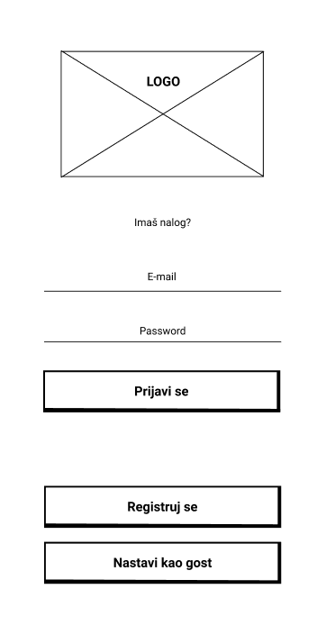На самом почетку, корисници апликације су упознати са страницом за регистрацију и пријаву. У оквиру странице, корисници имају могућност да се региструју на платформу креирањем новог налога, да се пријаве са постојећим корисничким налогом или да приступе главном садржају апликације као гости.

Слика 1 - Страница за пријаву на мобилној апликацији

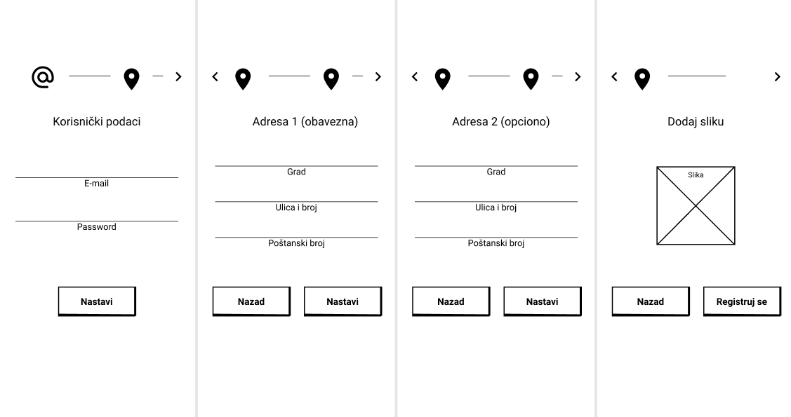

Слика 2 - Страница за регистрацију

4.1.2 Панел за навигацију

За потребе навигације по главним страницама, користи се навигациони панел који је јединствено приказан на више страница. Овај панел налази се на самом дну прозора.

Панел садржи пет опција за приступ другим главним странама у оквиру апликације и то редом, почетној страници, страници за листу жеља, страници за додавање огласа, страници за обавештења и страници за профил. Овај панел за приступ другим страницама налази се на свим претходно наведеним главним страницама.

4.1.3 Почетна страница

Приказ почетне странице није толико зависан од тога да ли се корисник пријавио као гост или постојећим налогом. Распоред садржаја је идентичан у оба случаја, а разлика је у дозволама приступа.

На врху почетне странице налази се горњи панел који садржи иконицу за претрагу и сендвич мени иконицу. Кликом на сендвич мени иконицу, отвара се мени слева са одговарајућим опцијама зависних од начина приступа (путем налога или као гост).

У случају пријављеног корисника, сендвич мени пружа могућност прегледа свих порука корисника, прегледа постављених корисничких огласа или лицитација, отварања странице за подешавања и одјаве са платформе.

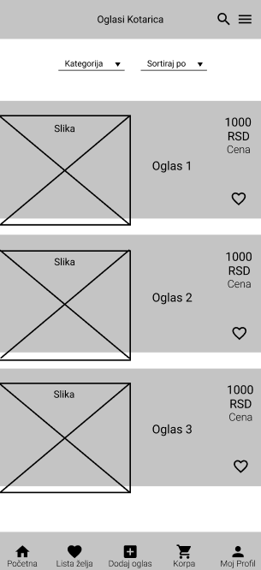У случају корисника који се није пријавио, сендвич мени пружа могућности прегледа почетне странице и странице за регистрацију и пријаву.

Слика 3 - Изглед почетне странице на мобилној апликацији

Централни део апликације на врху садржи панел са опцијама за филтрирање, категорисање и сортирање објава, док се испод налази листа свих актуелних огласа и аукција. Кликом на жељену објаву, отвара се страница за приказ одговарајуће објаве.

На почетној страни, оглас садржи:

* Наслов
* Фотографију
* Цену
* Име власника огласа
* Место

Док лицитација садржи:

* Наслов
* Фотографију
* Фиксну цену
* Тренутну цену
* Преостало време трајања лицитације

4.1.4 Страница за листу жеља

У централном делу странице налази се листа објава које је корисник сачувао за касније. Објаве могу да се превлаче слева и на тај начин уклањају из листе жеља.

4.1.5 Странице за додавање објаве и лицитације

Централни део странице састоји се из три главна приказа. Први видљиви приказ након клика на дугме „Додај објаву“ јесте панел који кориснику даје могућност за одабир додавања објаве или лицитације.

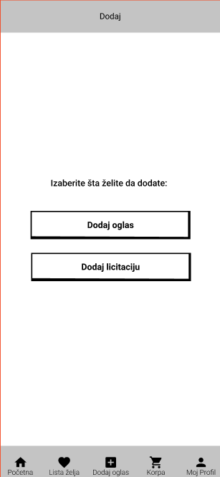

Слика 4 - Страница за одабир типа објаве

Кликом на дугме „Додај оглас“, отвара се панел за додавање огласа што представља други главни приказ. Кроз одговарајуће кораке, кориснику се нуди да попуни форму за додавање огласа. Кликом на дугме „Следећи корак“ прелази се на наредан корак, док се кликом на дугме „Претходни корак“ враћа на претходни корак.

Први корак подразумева уношење основних података везаних за оглас. Ово подразумева назив производа, као и категорију и поткатегорију производа.

Наредни корак подразумева уношење додатних података везаних за оглас. Ово подразумева цену и опис производа. Такође, корисник добија могућност да објави максимално десет слика везаних за оглас који се објављује.

Последњи корак подразумева уношење начина плаћања. Корисник који поставља оглас даје могућност плаћања поузећем и/или криптовалутом.

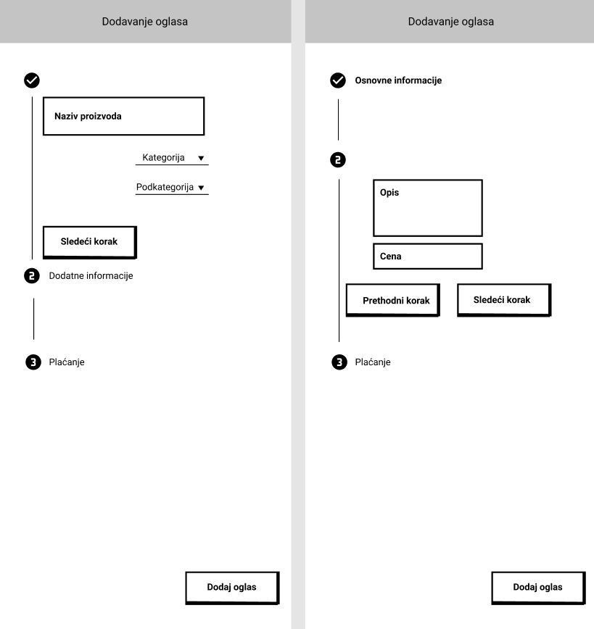

Слика 5 - Страница за додавање огласа

Додавање лицитације је трећи главни приказ који се разликује у опцији за додатне информације. При додавању лицитација, корисник добија могућност да унесе минималну и максималну цену, као и дужину трајања лицитације.

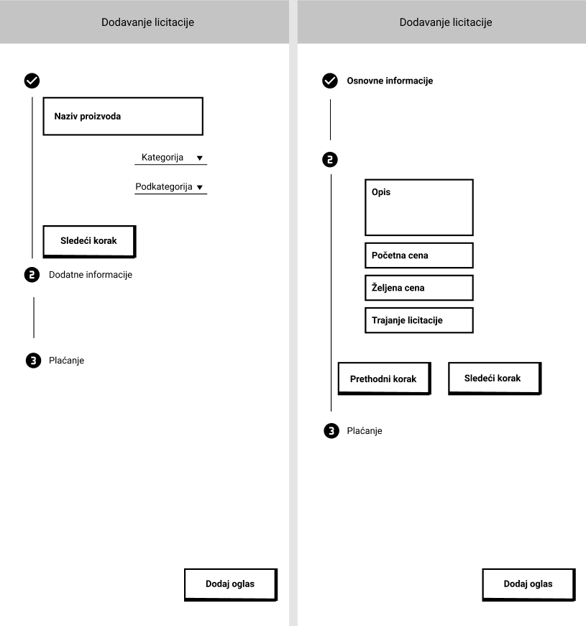

Слика 6 - Страница за додавање лицитације

4.1.6 Страница за обавештења

На средини странице за обавештења налази се листа добијених корисничких обавештења.

4.1.7 Профилне странице корисника

Последња страница којој се може приступити навигационим панелом је страница за сопствени профил. У оквиру ње приказују се подаци о члану: фотографија за профил, укупан број позитивних и негативних оцена, као и датум учлањивања.

У централном делу профилне странице испод података корисника, наводе се и неке додатне информације везане за корисника као и листа свих активних огласа корисника.

У доњем десном углу налази се дугме помоћу кога корисник лако може приступити страници за сопствена подешавања налога.

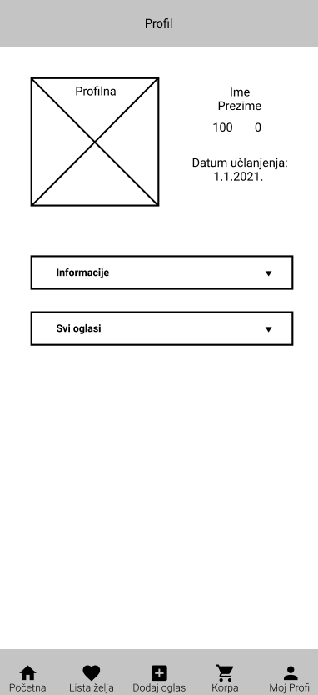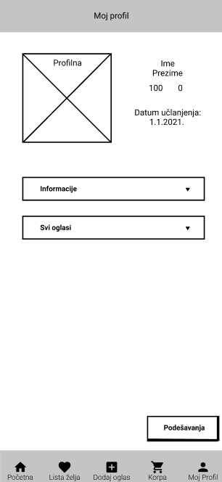

Слика 8 - Профил другог корисника

Слика 7 - Мој профил

4.1.8 Страница за подешавање корисника

У оквиру странице за подешавања корисника налазе се бројне могућности за измену корисничких детаља. На првом месту подразумева измену личних података попут имена и презимена, али такође лозинке, броја контакт телефона и примарне и секундарне адресе.

Корисник такође има опцију да промени фотографију која му стоји на профилу, да обрише налог или укључи ноћни режим.

4.1.9 Страница за оцене корисника

На самом врху централног дела странице, налази се панел који приказује укупан број позитивних и негативних оцена. Испод њега налази се панел који омогућава приказ оцена које је корисник добио на својим продајама односно приказ оцена које је корисник доставио другим налозима на њиховим продајама.

4.2 Веб апликација

4.2.1 Почетна страница

За разлику од мобилне апликације, веб апликација користи предности већег интерфејса те је један број компонената је преуређен ради побољшања корисничког искуства. Веб апликација не садржи навигациони панел, већ су опције за приступ другим страницама раздељене између менија са леве стране прозора и горњег панела.

Мени са леве стране примарно садржи опције за приступ страницама: „Почетна“, „Листа жеља“, „Додај објаву“, „Мој профил“, „Моје оцене“ и „Моје поруке“.

Горњи панел садржи опције: за приступ страници за подешавања, за преглед обавештења и за одјављивање.

У горњем делу налази се главни панел. На врху панела, налазе се опције за претрагу, сортирање и филтрирање објава. Испод панела, налази се листа последњих двадесет објава у матричном приказу.

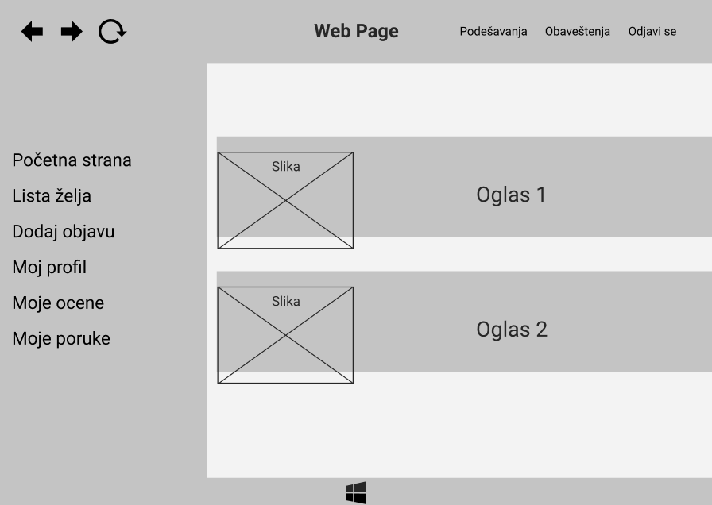

Слика 9 - Приказ почетне странице на веб апликацији

4.2.2 Страница за пријаву

Налик мобилној апликацији, страница за пријаву садржи форму. Форма садржи поља за кориснички имејл, лозинку и дугме за пријаву са датим подацима. Такође испод форме, налазе се дугмићи за регистрацију и за приступ почетној страници као гост.

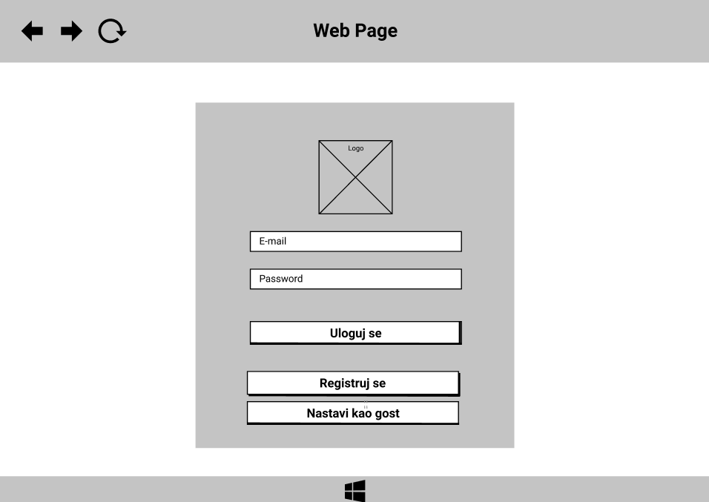

Слика 10 - Страница за пријаву

4.2.3 Страница за регистрацију

Како би се искористила предност већег екрана, страница за регистрацију знатно се разликује од мобилне верзије. Уместо попуњавања форме по корацима, дата је јединствена форма у једном централном панелу. Форма захтева унос података, редом имена, презимена, имејла и лозинке, а затим података за адресу и контакт.

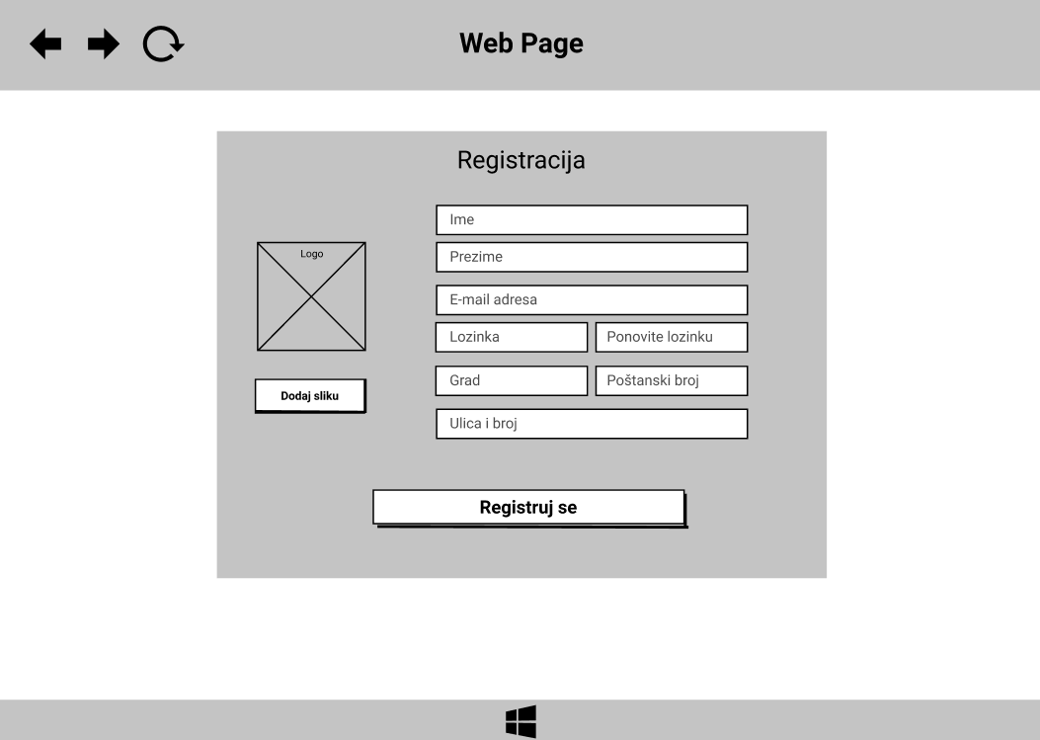

Слика 11 - Страница за регистрацију налога

4.2.4 Друге странице

Под другим страницама подразумевамо „Листу жеља“, „Додај објаву“, „Мој профил“, „Моје оцене“, „Моје поруке“ и „Подешавања“. Наведене странице веб апликације имају незнатне разлике у односу на странице мобилне апликације.

4.3 Интерфејси - хардвер

Како би корисник приступио мобилној или веб апликацији, неопходно је да има приступ стабилној интернет конекцији.

4.4 Интерфејси - софтвер

За покретање веб апликације неопходно је приступити путем било ког веб прегледача на било ком оперативном систему који их подржава. Препоручује се коришћење *Google Chrome* прегледача. За покретање мобилне апликације неопходно је да се поседује уређај са *Android* оперативним системом, верзије 7.0 и навише.

4.5 Интерфејси - комуникација

Комуникација клијента са сервером и сервера са клијентом успоставља се и одвија путем HTTP протокола.

5 Додатни нефункционални захтеви

5.1 Захтеви у погледу перформанси

Предвиђено је да и веб и мобилну апликацију користи више корисника истовремено што не сме утицати на стабилност саме апликације.

5.2 Безбедносни захтеви

Апликација гарантује безбедност корисничких података.

Гостима на мобилној апликацији је онемогућено додавање огласа, додавање лицитације, куповина, лицитација или оцењивање без регистрације или пријаве. Иста ограничења важе и на веб апликацији.

5.3 Сигурносни захтеви

Мобилну апликацију могу да користе само регистровани корисници, док ће гостима бити понуђена регистрација.

Веб апликацију могу да користе гости (корисници који нису пријављени) и пријављени корисници. Гости могу погледати огласе, ако желе да купе или лицитирају неки производ морају да се региструју на систем.

Корисник систему приступа преко мејла и шифре. Сваки регистровани корисник може приступити својим подацима и само њих изменити. Регистровани корисници имају могућност креирања огласа односно лицитације, оцењивање након куповине.

Подаци о свим корисницима као и њиховим огласима односно лицитацијама се складиште у децентрализованој бази података.

Сви регистровани корисници имају иста права и овлашћења.

5.4 Захтеви у погледу квалитета

* Апликација треба да буде лака и интуитивна за коришћење
* Графичко окружење апликације треба бити пријатно за коришћење
* Поуздана и када је користи већи број корисника
* Треба постојати могућност дораде саме апликације
* Доступна за све уређаје
* Апликација треба бити стабилна и са што мање грешака